
ПРОГРАММА

XI Всероссийского Кадрового форума
им. А.Я. Кибанова (с международным участием)

«ЧЕЛОВЕЧЕСКИЙ КАПИТАЛ
В УСЛОВИЯХ ЦИФРОВОЙ ЭКОНОМИКИ»

Самарский государственный технический университет
25-27 мая 2020 года

https://samgtu.ru/ief2020

ПРОГРАММА ОНЛАЙН МЕРОПРИЯТИЙ ФОРУМА

25 мая 2020г.

10.00 | Открытие форума. Пленарное заседание.
13.00 | Секция «Управление человеческими ресурсами в цифровой экономике»
16.00 | Секция «Управление человеческими ресурсами в цифровой экономике» для студентов и магистрантов
26 мая 2020г.

10.00 | Межвузовская предметная олимпиада «Управление конфликтами и стрессами в организации: традиции и инновации»
13.00 | Секция «Проблемы современного менеджмента в условиях цифровизации экономики»
16.00 | Секция «Непрерывное развитие человеческого капитала в условиях инновационной экономики»
27 мая 2020г.

10.00 | Секция «Глобальное образование»
13.00 | Секция «Инновационные подходы к решению проблем современной экономики в условиях цифровизации»
16.00 | «Круглый стол» на тему «Актуальные вопросы мотивации и стимулирования труда на предприятиях различных форм собственности»

25 мая 2020 г.
ПРОГРАММА ПЛЕНАРНОГО ЗАСЕДАНИЯ
10.00-12.00
Конференция в Zoom. Подключение по ссылке: https://zoom.us/j/91224994343

Открытие Форума. Приветствие участников | Франк Евгений Владимирович  к.э.н., доцент, проректор по развитию кадрового потенциала Самарского государственного технического университета | 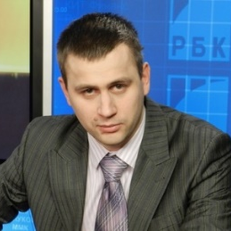
Открытие Форума. Приветствие участников | Васильчиков Алексей Валерьевич  к.э.н., доцент, декан ИЭФ Самарского государственного технического университета | 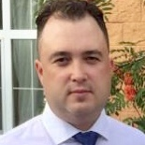
Открытие Форума. Приветствие участников | Гагаринская Галина Павловна  д.э.н., профессор, зав. кафедрой экономики и управления организации Самарского государственного технического университета | 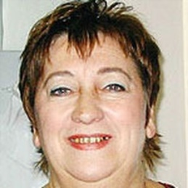
Открытие Форума. Приветствие участников | Митрофанова Елена Александровна  д.э.н., профессор, профессор кафедры управления персоналом Государственного университета управления | 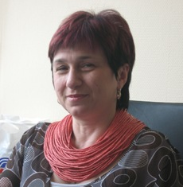
О внедрении регионального стандарта кадрового обеспечения экономического роста в Самарской области | Кузьмина Кристина Владимировна  к.э.н., главный консультант управления профессионального образования и науки Министерства образования и науки Самарской области | 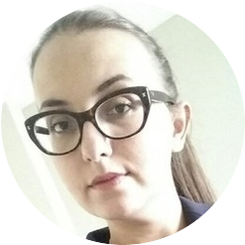
Совершенствование методологии формирования стратегии вузов | Торобеков Бекжан Торобекович  д.т.н., профессор, проректор по развитию и государственному языку Кыргызского государственного технического университета им. И. Раззакова | 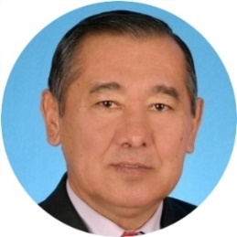
Взаимосвязь персонала и кадровой службы организации | Иманкулова Эркина Токтогуловна  к.п.н., профессор, зав. кафедрой менеджмента ИЭФ Кыргызского государственного технического университета им. И. Раззакова | 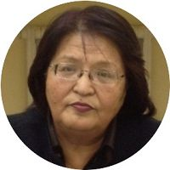
Проблемы трудоустройства выпускников российских университетов в свете необходимости внедрения в учебный процесс требований профессиональных стандартов | Змияк Сергей Сергеевич  д.э.н., профессор, зав. кафедрой мировой экономики и международных экономических отношений Донского государственного технического университета | 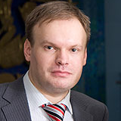
Приветствие участников | Соловова Наталья Валентиновна,  д.п.н., доцент, начальник учебно-методического управления, зав. кафедрой управления человеческими ресурсами  Самарского национального исследовательского университета имени академика С.П. Королева | 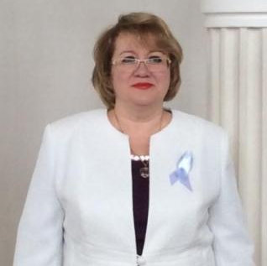
Приветствие участников | Суханкина Наталья Владимировна,  к.п.н., доцент Белорусский государственный педагогический университет имени Максима Танка | 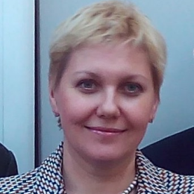
Economics, politics, communication and coronavirus Covid 19, which new perspective | Alessandro Figus  prof. Ph.D dr., chair of European Union Law and Political organization, chair of Diplomatic Sciences Università degli Studi Link Campus University, Italy | 
LLL in a global economy from communication to education: intercultural approach | Diana Spulber  PhD , DS, professor, UNIGE , University of Genoa | 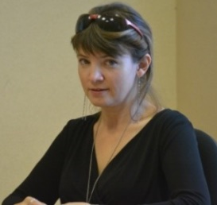
Цифровое образование – важный фактор формирования человеческого капитала в современных условиях | Чернышенко Сергей Викторович  к.ф.-м.н., д.б.н., профессор, Московский государственный областной университет | 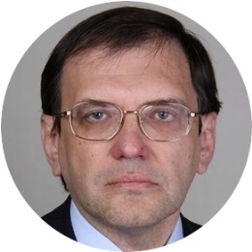
Экспорт образования | Чепурко Юрий Александрович  к.э.н., доцент, советник по международным связям Китайско-русского института международного образования | 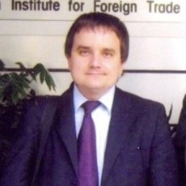
Секция «Управление человеческими ресурсами в цифровой экономике»
13.00-15.00
Конференция в Zoom. Подключение по ссылке: https://zoom.us/j/93800905696

Председатель секции – Кузнецова Ирина Гарриевна, к.э.н., доцент кафедры экономики и управления организацией Самарского государственного технического университета | 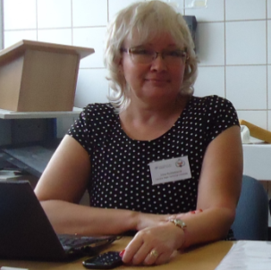
Секретарь секции – Хоровинникова Евгения Германовна,  старший преподаватель кафедры экономики строительства и недвижимости Самарского государственного технического университета | 

УЧАСТНИКИ
- Miroslav Gecovič (Technical university in Zvolen, Slovakia) О подготовке кадров третьего возраста в области IT.
- Бексултанов Азисбек Абдилкариевич (Кыргызский государственный технический университет им. И. Раззакова, Бишкек) Управление человеческими ресурсами.
- Франк Евгений Владимирович, Васильчиков Алексей Валерьевич, Гагаринская Галина Павловна (Самарский государственный технический университет, Самара) Инновации в деятельности персонала опорных вузов.
- Кудабаева Нуржана Керимбековна (Кыргызский государственный технический университет им. И. Раззакова, Бишкек) Место аудита в системе управления персоналом организации.
- Джалбиев Эмирбек Автандилович, Саманчин Бекташ Тазабекович, Сталбекова Айсулуу Сталбековна (Кыргызский государственный технический университет им. И. Раззакова, Бишкек) Оценка и выявление рисков экономической деятельности коммерческого банка с применением современных информационных технологи.
- Афонин Юрий Алексеевич (Казахстанский университет инновационных и телекоммуникационных систем, Уральск) Совершенствование управлением человеческими ресурсами как фактор развития организации.
- Насибуллина Язиля Равилевна, Киселкина Ольга Владимировна (Казанский (Приволжский) федеральный университет, Казань) Исследование влияния цифровых технологий на отбор персонала.
- Разомасова Елена Александровна (Новосибирский государственный университет экономики и управления «НИНХ», Новосибирск) Влияние потребителей на формирование профессий в сфере потребительских услуг.
- Гуськова Надежда Дмитриевна, Ерастова Александра Валерьевна (Мордовский государственный университет им. Н. П. Огарёва) Формирование и развитие человеческого капитала с использованием онлайн-технологий.
- Зеленцова Лидия Сергеевна (Государственный университет управления, Москва), Иваненко Лариса Викторовна (Самарский национальный исследовательский университет им. С. П. Королева, Самара) Инновационные технологии для решения проблем в сфере управления человеческими ресурсами.
- Суязова Светлана Борисовна (Белгородский государственный национально-исследовательский университет, Белгород) Профессиональное выгорание персонала.
- Фоменко Вита Александровна (Сочинский государственный университет, Сочи) Социально-профессиональное развитие молодых специалистов при использовании онлайн-технологий.
- Борисова Татьяна Геннадьевна (Сочинский государственный университет, Сочи) Кадровый аудит в системе эффективного управления персоналом.
- Каштанова Екатерина Викторовна (Государственный университет управления, Москва) Современные тенденции изменения роли HR в организации.
- Орлова Людмила Викторовна (Медицинский университет «Реавиз», Самара) Медиация как инновационный инструмент эффективного управления человеческими ресурсами.
- Ваховская Маргарита Юрьевна (Крымский федеральный университет им. В. И. Вернадского, Симферополь) Организационно-методическое обеспечение внедрения предложений по оценке уровня надежности персонала предприятия.
- Барзаева Мадина Ахьятовна (Грозненский государственный нефтяной технический университет имени академика М. Д. Миллионщикова, Грозный) Компетенции кадров на региональном рынке труда в условиях цифровизации.
- Орлов Михаил Олегович (Саратовский национальный исследовательский государственный университет имени Н. Г. Чернышевского, Саратов) Трансформация человеческого капитала в обществе риска: управленческий аспект.
- Шепелев Виктор Маратович (Самарский государственный технический университет, Самара) Управление человеческим капиталом: проблемы цифровизации.
- Ваховский Евгений Вячеславович (Ульяновский филиал Российской академии народного хозяйства и государственной службы при президенте РФ, Ульяновск) Рынок труда в условиях цифровизации сферы услуг.
- Григорьев Виктор Валерьевич (Ульяновский филиал Российской академии народного хозяйства и государственной службы при президенте РФ, Ульяновск) Цифровая экономика: социокультурный аспект.
- Гагаринский Александр Владимирович (Самарский государственный технический университет, Самара) Применение многокритериального анализа к принятию решений в управлении человеческими ресурсами на базе интеллектуальных технологий и метода TOPSIS.
- Лагута Ирина Владимировна (Самарский государственный технический университет, Самара) Значение корпоративной культуры в организации.
- Хоровинникова Евгения Германовна (Самарский государственный технический университет, Самара) Управление человеческими ресурсами в устойчивом развитии предприятия.
- Пискайкина Екатерина Сергеевна (Самарский государственный технический университет, Самара) Повышение эффективности управления человеческими ресурсами в организациях сферы услуг.
- Прохорова Юлия Евгеньевна (Пензенский государственный университет, Пенза) Компенсационный пакет как инструмент мотивации сотрудников многонациональной организации.
- Иванов Игорь Александрович (Ульяновский филиал Российской академии народного хозяйства и государственной службы при президенте РФ, Ульяновск) Интеллектуализация труда в цифровой экономике.
- Акылбекова Нелли Ильинична (Университет «Адам» Бишкекская Финансово – Экономическая Академия, Бишкек) Проблемы развития человеческого капитала в Кыргызской Республике.

Секция «Управление человеческими ресурсами в цифровой экономике»
для студентов и магистрантов
16.00-18.00
Конференция в Zoom. Подключение по ссылке: https://zoom.us/j/94107943909

Председатель секции – Гагаринский Александр Владимирович, к.э.н., доцент кафедры экономики и управления организацией Самарского государственного технического университета | 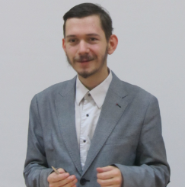
Секретарь секции – Осипова Арина Владимировна,  преподаватель кафедры экономики и управления организацией Самарского государственного технического университета | 

УЧАСТНИКИ
- Толстова Екатерина Михайловна (МИРЭА - Российский Технологический Университет, Москва) Оценка персонала организации (на примере ПАО «КАМАЗ»).
- Рябошапка Евгения Игоревна (Воронежский Государственный Университет, Воронеж) Менеджмент здоровья персонала в организации как ответ на современные вызовы
- Маматова Сабина Дамировна (Крымский федеральный университет им. В. И. Вернадского, Симферополь) Роль культуры невербального общения в деловом этикете
- Филиппенкова Ольга Анатольевна (Крымский федеральный университет им. В. И. Вернадского, Симферополь) Влияние цифровой экономики на управление человеческими ресурсами.
- Кривошеева Юлиана Олеговна (Самарский государственный технический университет, Самара) Оценка персонала методом 360 градусов с использованием современных информационных технологий.
- Воробьева Александра Витальевна (Самарский государственный технический университет, Самара) Подбор персонала в организацию с использованием высоких технологий (роботов).
- Фомина Ольга Алексеевна (Самарский государственный технический университет, Самара) Стратегия управления человеческими ресурсами в компаниях холдингового типа.
- Тумакшина Виктория Сергеевна (Самарский государственный технический университет, Самара) Позиция человеческих ресурсов в условиях цифровой экономики сегодня.
- Арышенский Михаил Владимирович (Самарский государственный технический университет, Самара) Цифровые технологии в аттестации работников муниципальных учреждений.
- Семенов Павел Юрьевич (Самарский государственный технический университет, Самара) Цифровые технологии в повышении квалификации персонала.
- Поветкин Евгений Викторович (Самарский государственный технический университет, Самара) Цифровые технологии в системе оценки персонала.
- Лисин Евгений Вячеславович (Самарский государственный технический университет, Самара) Цифровые технологии в системе набора и подбора персонала.
- Влазнев Владислав Олегович (Самарский государственный технический университет, Самара) Цифровые технологии в хозяйствующих субъектах малого и среднего бизнеса.
- Тарасов Сергей Александрович (Самарский государственный технический университет, Самара) Аттестация персонала на базе цифровых технологий.
- Волкова Ирина Викторовна (Самарский государственный технический университет, Самара) Тенденции развития корпоративной социальной ответственности в строительных компаниях.
- Шестакова Дарья Алексеевна (Самарский государственный технический университет, Самара) Управление человеческими ресурсами в вопросе экологической ответственности бизнеса (на примере строительного комплекса).
- Фатхуллина Алина Наилевна (Самарский государственный технический университет, Самара) Управление кадровыми рисками в промышленной организации.
- Бокарева Евгения Михайловна (Самарский государственный технический университет, Самара) Формирование научно-практический рекомендаций по совершенствованию кадровой политики в области управления кадровыми рисками.
- Панкратова Анна Андреевна (Самарский государственный технический университет, Самара) Формирование эмоциональной компетентности руководителя с целью профилактики кадровых рисков организации.
- Журавель Мария Александровна (Самарский государственный технический университет, Самара) Минимизация кадровых рисков путём совершенствования системы оценки персонала в организации сферы услуг.
- Еркин Александр Алексеевич (Самарский государственный технический университет, Самара) Развитие экономического сектора в сфере государственного и муниципального управления
- Козина Анастасия Олеговна (Самарский государственный технический университет, Самара) Совершенствование системы мотивации трудовой деятельности работников промышленного предприятия в целях управления производственными конфликтами.
- Белодворцева Анна Павловна (Самарский государственный технический университет, Самара) Проблемы управления персоналом в организациях малого бизнеса.
- Петрович Дмитрий Александрович (Самарский государственный технический университет, Самара) Оценка организации и функционирования систем управления и стимулирования трудового потенциала работников.
- Барабаш Анастасия Олеговна (Самарский государственный технический университет, Самара) Вовлеченность персонала как управленческий инструмент повышения результативности его трудовой деятельности.
- Никандоров Дмитрий Андреевич (Самарский государственный технический университет, Самара) Разработка мероприятий по снижению текучести кадров в рамках совершенствования стратегического планирования на предприятиях ТЭК.
- Фомин Тимур Олегович, Калиматов Михаил Александрович, Фазудинова Вероника Ирековна (Самарский государственный технический университет, Самара) Современные аспекты информационного и технического обеспечения системы управления персоналом организации.
- Сорокин Артём Сергеевич, Устинова Дарья Владимировна (Самарский государственный технический университет, Самара) Совершенствование стратегического управления персоналом организации.
- Батырова Рашида Ришатовна (Башкирский государственный педагогический университет им. М. Акмуллы, Уфа) Об особенностях формирования молодежного кадрового резерва для органов государственной власти
- Казакбаева Зарина Рашидовна (Башкирский государственный педагогический университет им. М. Акмуллы, Уфа) Развитие кадрового потенциала студентов через вовлечение в добровольческую деятельность
- Рибенчук Юлия Вячеславовна (Башкирский государственный педагогический университет им. М. Акмуллы, Уфа) Управление человеческими ресурсами в сфере государственной молодежной политики
- Халимова Диана Радиковна Современные цифровые методы отбора персонала
- Галиханова Юлия Илюсовна (Башкирский государственный педагогический университет им. М. Акмуллы, Уфа) О перспективах применения цифровых дистанционных сервисов в обучении персонала
- Андарянова Юлия Юрьевна (Башкирский государственный педагогический университет им. М. Акмуллы, Уфа) Об особенностях проведения кадровых конкурсов на примере «Лидеры Башкортостана»
- Рамазанов Инсаф Алмазович (Башкирский государственный педагогический университет им. М. Акмуллы, Уфа) Международный опыт оценки трудового потенциала и социально-экономических эффектов волонтерства
- Киеккужин Идель Рамильевич (Башкирский государственный педагогический университет им. М. Акмуллы, Уфа) Волонтерский труд как особая форма занятости
- Рандин Дмитрий Геннадьевич (Самарский государственный технический университет, Самара) Мотивация молодых сотрудников в учреждениях высшего образования.
- Ширинова Александра Гарибовна, Бурлакова Дарья Дмитриевна (Самарский государственный технический университет, Самара) Совершенствование управления деятельностью волонтерских организаций в Самарской области

26 мая 2020г.
Межвузовская предметная олимпиада «Управление конфликтами и стрессами в организации: традиции и инновации»
10.00-12.00
Конференция в Zoom. Подключение по ссылке: https://zoom.us/j/93770024958

Председатель жюри – Калмыкова Ольга Юрьевна,  к.пед.н., доцент кафедры экономики и управления организацией Самарского государственного технического университета | 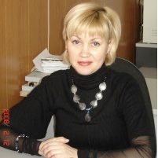
Сопредседатель жюри – Гагаринская Галина Павловна, д.э.н., профессор, зав. кафедрой экономики и управления организацией Самарского государственного технического университета | 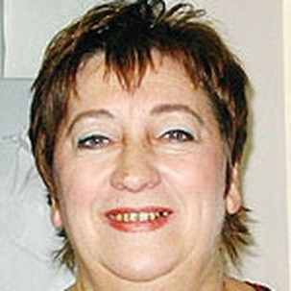
Сопредседатель жюри – Маслова Ольга Петровна,  к.э.н., доцент кафедры экономики промышленности и производственного менеджмента Самарского государственного технического университета | 

УЧАСТНИКИ
- 4 курс, 8 группа кафедры экономики и управления организацией Инженерно-экономического факультета Самарского государственного технического университета, Самара.
- 3 курс, 3 группа кафедры национальной и мировой экономики Инженерно-экономического факультета Самарского государственного технического университета, Самара.
- 3 курс, 10 группа кафедры экономики промышленности и производственного менеджмента Инженерно-экономического факультета Самарского государственного технического университета, Самара.
- 2 курс, 1, 7, 10 группа Нефтетехнологического факультета Самарского государственного технического университета, Самара.
- 2 курс кафедры управления человеческими ресурсами Самарского государственного национально-исследовательского университета им. академика С.П. Королева, Самара.

Секция «Проблемы современного менеджмента в условиях цифровизации экономики»
13.00-15.00
Конференция в Zoom. Подключение по ссылке: https://zoom.us/j/96576063028

Председатель секции – Вейс Юлия Вячеславовна, к.э.н., доцент кафедры экономики промышленности и производственного менеджмента Самарского государственного технического университета | 
Секретарь секции – Тихонов Владимир Сергеевич,  к.э.н., доцент кафедры экономики промышленности и производственного менеджмента Самарского государственного технического университета | 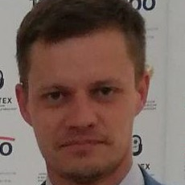

УЧАСТНИКИ
- Батырканов Мырзабек Шаршеевич (Кыргызский государственный технический университет им. И. Раззакова, Бишкек) Актуальные вопросы составления логистических операций в установлении сельского хозяйства Кыргызской Республики.
- Торобеков Бекжан Торобекович, Белекова Гульмира Шаршенбаевна (Киргизский государственный технический университет им. И. Раззакова, Бишкек), Азимова Алимакан Алибаевна (Ошский технологический университет им. М.М. Адышева, Ош) Совершенствование методологии формирования стратегии вузов.
- Воробей Елена Константиновна (Сочинский государственный университет, Сочи) Система государственной поддержки сферы рекреации и туризма на примере Краснодарского края.
- Шехова Наталия Владимировна (Российская академия народного хозяйства и государственной службы при Президенте РФ (РАНХиГС), Москва) Бабордина Ольга Анатольевна, Гаранина Марина Петровна (Самарский государственный технический университет, Самара) Формирование и управление кадровым резервом предприятия.
- Герасимов Борис Никифорович (Самарский государственный технический университет, Самара) Развитие системы управления качеством продукции предприятия.
- Мозгачев Максим Иванович (Международный институт информатики, управления, экономики и права, Москва) Особенности управления человеческими ресурсами в образовательных организациях
- Пахомова Елизавета Александровна, Фоменков Артём Александрович, Смирнов Виктор Владимирович (Нижегородский государственный лингвистический университет им. Н.А. Добролюбова, Нижний Новгород) К вопросу о цифровизации современного государственного и муниципального управления в Российской Федерации.
- Магомадова Тамилла Лечиевна, Магомадова Ася Даудиновна (Грозненский государственный нефтяной технический университет имени акад. М.Д. Миллионщикова, Грозный) Кадровый дефицит медицинского персонала в сфере здравоохранения Чеченской Республики: государственное регулирование.
- Бабордина Ольга Анатольевна, Гаранина Марина Петровна (Самарский государственный технический университет, Самара) Кадровая стратегия развития
в условиях цифровизации нефтегазовой отрасли
- Прытков Ринад Михайлович (Оренбургский государственный университет, Оренбург), Сунтеев Антон Николаевич (Самарский государственный технический университет, Самара) Влияние гибких технологий управления на человеческие ресурсы промышленных предприятий.
- Парносов Денис Александрович (ООО НПК ДАНА, Балашиха) Использование цифровых технологий в производстве машин и оборудования для переработки пластмассы и резины.
- Сатонина Анастасия Олеговна (Elinvar GmbH, Berlin) Особенности управления человеческими ресурсами в IT сфере за рубежом и в России.
- Пастушенко Станислав Игоревич (Coca-Cola HBC Russia, Москва) Использование цифровых технологий в производстве.
- Керенская Татьяна Александровна (Пензенский государственных технологический университет) Проектная деятельность.
- Сунтеев Антон Николаевич (Самарский государственный технический университет, Самара) Подходы совершенствования корпоративного управления в российских корпорациях в условиях цифровизации.
- Потокина Елена Сергеевна (Самарский государственный технический университет, Самара) Изменение функции управленческого учета под влиянием институциональной среды.
- Ерастова Валерия Павловна (Национальный исследовательский Мордовский государственный университет им. Н. П. Огарёва, Саранск) Управление изменениями в России.
- Паличева Евгения Викторовна (Крымский федеральный университет имени В.И. Вернадского, Симферополь) Планирование затрат на предприятии.
- Гребельникова Анастасия Валерьевна (Крымский федеральный университет имени В.И. Вернадского, Симферополь) Организационно-методическое обеспечение внедрения предложений по оценке уровня надежности персонала предприятия.
- Гуровская Мария Александровна (Самарский государственный технический университет, Самара) Внедрение бережливого производства в ресторанном бизнесе в условиях цифровизации экономики
- Бредихин Андрей Владимирович (Самарский государственный технический университет, Самара) Разработка производственной стратегии нефтесервисного предприятия в условиях цифровизации
- Сковородин Артём Сергеевич (Самарский государственный технический университет, Самара) Особенности девелопмента в условиях цифровой трансформации экономики.
- Александрова Ольга Олеговна (Самарский государственный технический университет, Самара) Способы привлечения инвесторов в строительный бизнес на примере города Самары.
- Соболева Регина Сергеевна (Самарский государственный технический университет, Самара) Эффективность использования системы KPI на предприятиях ПАО «Газпром».
- Кондрашкина Виктория Викторовна (Самарский государственный технический университет, Самара) Стратегия управления инвестиционными ресурсами в нефтегазовых компаниях.
- Фоминова Екатерина Александровна (Самарский государственный технический университет, Самара) Исследование экономических проблем в развитии топливно-энергетического комплекса.
- Жуков Валентин Алексеевич (Самарский государственный технический университет, Самара) Инновационный подход в развитии промышленных предприятий.
- Ершова Полина Игоревна, Гаранина Марина Петровна (Самарский государственный технический университет, Самара) Особенности электроснабжение отдалённых объектов топливно-энергетического комплекса.
- Коробкова Юлия Юрьевна, Козлов Антон Игоревич (Самарский государственный технический университет, Самара) Система управления экологическими рисками.
- Родикова Аида Насиховна (Самарский государственный технический университет, Самара) Управление проектами строительства в нефтегазовом комплексе.

Секция «Непрерывное развитие человеческого капитала в условиях инновационной экономики»
16.00-18.00
Конференция в Zoom. Подключение по ссылке: https://zoom.us/j/95053244240

Председатель секции – Кузнецова Ирина Гарриевна, к.э.н., доцент кафедры экономики и управления организацией Самарского государственного технического университета
Секретарь секции – Хоровинникова Евгения Германовна,
старший преподаватель кафедры экономики строительства и недвижимости Самарского государственного технического университета

УЧАСТНИКИ
- Stephan Meschke (TU Bergakademie Freiberg, Freiberg) Contact point for knowledge and technology transfer.
- Арышенский Михаил Владимирович (TU Bergakademie Freiberg, Freiberg), Латушкина Татьяна Сергеевна (Самарский государственный технический университет, Самара) Система мотивации и стимулирования персонала в области управления персоналом
- Горовой Владимир Геннадьевич, Пархименко Владимир Анатольевич (Белорусский государственный университет информатики и радиоэлектроники, Минск), Калмыкова Ольга Юрьевна (Самарский государственный технический университет, Самара) Формирование эмоциональной компетентности руководителя с целью профилактики кадровых рисков в организации.
- Трунова Анна Николаевна, Орлова Елена Юрьевна (Филиал «Котельники» государственного университета «Дубна», Котельники) Кадровая трансформация высшего образования в условиях цифровизации.
- Краковская Ирина Николаевна, Гуськова Надежда Дмитриевна (Мордовский государственный университет им. Н.П. Огарёва, Саранск) Человеческий капитал как фактор конкурентоспособности организации: вызовы Индустрии 4.0 и Общества 5.0
- Суханкина Наталья Владимировна (Белорусский государственный педагогический университет имени Максима Танка, Минск), Калмыкова Ольга Юрьевна, Саушкина Екатерина Сергеевна (Самарский государственный технический университет, Самара), Соловова Наталья Валентиновна (Самарский национальный исследовательский университет им. академика С.П. Королева, Самара) Оценка кадровых рисков, возникающих в процессе профессиональной адаптации педагогических работников образовательной организации.
- Сталбекова Айсулуу Сталбековна (Кыргызский государственный технический университет им. И. Раззакова, Бишкек) Особенности системы мотивации персонала в организации.
- Пугановская Тамара Ивановна, Золотарева Альбина Фаниловна, Галямин Александр Викторович, Трунова Анна Николаевна, Орлова Елена Юрьевна (Филиал «Котельники» государственного университета «Дубна», Котельники) Возможности и риски воспитания кадров в эпоху цифровой экономики.
- Габдуалиева Раушан Смадиновна (Западно-Казахстанский инновационно-технологический университет, Уральск) Особенности формирования человеческого капитала Западно-Казахстанской области Республики Казахстан.
- Воробец Тарас Иванович (Крымский федеральный университет имени В.И. Вернадского, Симферополь) Кадровое обеспечение системы здравоохранения в РФ.
- Антонова Алёна Александровна (Крымский федеральный университет имени В.И. Вернадского, Симферополь) Человеческий капитал как интенсивный фактор экономического развития.
- Фоменко Вита Александровна (Сочинский государственный университет, Сочи) Методика диагностики и механизма построения системы управления трудовым потенциалом персонала на основе инструментов стимулирования.
- Тимощук Нина Александровна (Самарский государственный технический университет, Самара) Иваненко Лариса Викторовна (Самарский национальный исследовательский университет им. С. П. Королева, Самара) Кадровый потенциал и управление экономическими процессами.
- Данилов Сергей Александрович (Саратовский национальный исследовательский государственный университет имени Н. Г. Чернышевского, Саратов) Управление мировозренческими ценностями молодежи в условиях перехода к обществу риска.
- Севастьянова Оксана Васильевна (Крымский федеральный университет имени В.И. Вернадского, Симферополь) Тенденции развития человеческого капитала в странах мира и в Российской Федерации.
- Чернецов Андрей Вениаминович (Самарский государственный технический университет, Самара) Новые подходы в оценке персонала.
- Чечина Оксана Сергеевна (Самарский государственный технический университет, Самара) Управление человеческим капиталом для инновационного развития капитала.
- Султанова Александра Васильевна (Самарский государственный технический университет, Самара) Инновационные технологии в области управления человеческими ресурсами.
- Дыкина Светлана Захаровна (Самарский государственный технический университет, Самара) Развитие персонала в организации.
- Бобылев И.А., Перевозчиков В.А. (Самарский государственный технический университет, Самара) Управление человеческим капиталом.
- Некорыснов Данила Александрович (Самарский государственный технический университет, Самара) Управление человеческими ресурсами в здравоохранении.
- Бабанова Виктория Антоновна (Крымский федеральный университет имени В.И. Вернадского, Симферополь) Индекс гендерного разрыва в странах мира и Российской Федерации.
- Дыкина Светлана Захаровна (Самарский государственный технический университет, Самара) Управление трудовыми конфликтами на примере промышленного предприятия.
- Ольховская Валерия Сергеевна (МИРЭА-Российский технологический университет, Москва) Особенности использования активных методов профессионального обучения и развития управленческого персонала.
- Калистратова Ксения Дмитриевна Самарский государственный технический университет, Самара) Совершенствование системы управления мотивацией труда персонала ресторанов.
- Комова Анастасия Дмитриевна (Самарский государственный технический университет, Самара) Совершенствование технологий оценки персонала на основе компетенций
- Саушкина Екатерина Сергеевна (Самарский государственный технический университет, Самара) Разработка рекомендаций по совершенствованию стратегии развития персонала на основе управления кадровыми рисками организации сферы услуг.
- Фалеева Мария Геннадьевна (Самарский государственный технический университет, Самара) Непрерывное развитие человеческого капитала в условиях инновационной экономики.
- Ибрагимова Диана Арсеновна (Крымский федеральный университет имени В.И. Вернадского, Симферополь) Факторы, влияющие на развитие человеческого потенциала в современной экономике.
- Половинец Константин Эдуардович (Крымский федеральный университет имени В.И. Вернадского, Симферополь) Проблемы управления персоналом при переходе на удалённую работу в условиях изоляции.
- Рзаев Эльман Эльманович (Нижегородский институт управления – филиал РАНХиГС, Нижний Новгород) Возможности использования исторического опыта в совершенствовании системы кадрового обеспечения государственной гражданской службы.
- Левашова Ксения Игоревна (Крымский федеральный университет имени В.И. Вернадского, Симферополь) Инновационная экономика России: проблемы становления и развития.
- Салова Олеся Геннадьевна (Филиал «Котельники» государственного университета «Дубна», Котельники) Онлайн-шоурум одежды: разработка с использованием CMS WordPress.
- Осипова Арина Владимировна (Самарский государственный технический университет, Самара) Человеческий капитал в условиях цифровой экономики.

27 мая 2020г.
Секция «Глобальное образование»
10.00-12.00
Конференция в Zoom. Подключение по ссылке: https://zoom.us/j/95525151137

Председатель секции – Хоровинников Александр Александрович, д.филос.н., доцент, директор высшей школы менеджмента и технологий инженерно-экономического факультета Самарского государственного технического университета | 
Секретарь секции – Потокина Елена Сергеевна, заместитель директора высшей школы менеджмента и технологий инженерно-экономического факультета Самарского государственного технического университета | 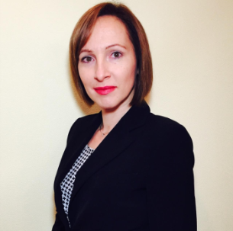

УЧАСТНИКИ
- Miroslav Gecovič (Technical university in Zvolen, Slovakia) Будущее обучения студентов третьего возраста в области IT: точка зрения на основе опыта преподавателя.
- Торобеков Бекжан Торобекович, Шапошникова Оксана Евгеньевна, Саманчин Бекташ Тазабекович (Кыргызский государственный технический университет им.И.Раззакова, Бишкек) О систематизации подходов к оценке качества высшего образования.
- Pedro Louis Romera Diez (University of Barcelona, Spain) Global education.
- Маргаров Геворг Иванович (Национальный политехнический университет Армении, Ереван) Информационные ресурсы в образовании.
- Журавлев Валерий Александрович (Белорусский государственный университет информатики и радиоэлектроники, Минск) Подготовка студентов в условиях цифровой трансформации высшего образования.
- Ваховский Вячеслав Витальевич (Ульяновский филиал Российской академии народного хозяйства и государственной службы при Президенте Российской Федерации, Ульяновск) Трансформационные процессы на рынке труда в условиях цифровой экономики.
- Эрштейн Леонид Борисович (Санкт-Петербургский университет технологий управления и экономики, Санкт-Петербург) Дистанционное образование как способ повышения качества человеческого капитала в условиях пандемии новой коронавирусной инфекции.
- Соловова Наталья Валентиновна (Самарский национальный исследовательский университет имени академика С.П. Королева) Суханкина Наталья Владимировна (Белорусский государственный педагогический университет имени Максима Танка, Минск) Калмыкова Ольга Юрьевна (Самарский государственный технический университет, Самара) Формирование организационно-управленческой компетентности преподавателя университета в условиях трансформации образовательного процесса.
- Калмыкова Ольга Юрьевна, Живаева Вера Викторовна, Парфенова Светлана Николаевна, Тупоносова Елена Павловна (Самарский государственный технический университет, Самара) Тренинг как метод повышения конфликтологической компетентности руководителей промышленных организаций в рамках образовательной среды ИДО СамГТУ.
- Быкова Анна Викторовна (МИРЭА - Российский технологический университет, Москва), Майорова Ирина Альбертовна (Самарский государственный технический университет, Самара) Вовлечение преподавателей в онлайн-обучение.
- Гварлиани Татьяна Евгеньевна (Сочинский государственный университет, Сочи) Условия развития образовательного туризма в России.
- Дмитриев Алексей Сергеевич (Территориальный орган Федеральной службы государственной статистики по Волгоградской области (Волгоградстат), Волгоград), Книппель Алина Сергеевна (Волгоградский государственный технический университет, Волгоград) Влияние качества образования на инновационную активность предприятий.
- Орлов Николай Николаевич (ГБОУ ВО МО «Университет «Дубна», Дубна) Разработка информационной системы оценки качества процесса обучения.
- Жаткина Светлана Сергеевна (Пензенский государственный технологический университет, Пенза) Методическое сопровождение деятельности преподавателей.
- Трутт Анна Владимировна (ЮРИУ РАНХиГС, Ростов-на-Дону) Меры предупреждения профессионального выгорания.
- Рамзаева Юлия Викторовна (Пензенский государственный технологический университет, Пенза) Управление учебным процессом в колледже посредством использования технологии онлайн-обучения.
- Хрусталькова Наталья Александровна (Пензенский государственный технологический университет, Пенза) Организация дополнительного профессионального образования педагогических работников.
- Лузгина Анастасия Алексеевна (Пензенский государственный технологический университет, Пенза) Управление процессом организации самостоятельной работы студента колледжа посредством использования дистанционных образовательных технологий.
- Хоровинников Александр Александрович, Хоровинникова Евгения Германовна (Самарский государственный технический университет, Самара) Управление знаниями будущих инженеров в условиях трансформации высшего образования: практический опыт.
- Орлов Николай Николаевич, Стулова Юлия Алексеевна (Филиал «Котельники» государственного университета «Дубна», Котельники) Разработка приложения для онлайн-тестирования студентов.
- Уварова Полина Юрьевна (Московский государственный областной университет, Москва) Опыт организации экономических проектов со школьниками с применением дистанционных образовательных технологий.
- Зайдуллин Тимур Талгатович (Филиал «Котельники» государственного университета «Дубна», Котельники) Разработка онлайн-приложения для обучения студентов.
- Ковтун Кирилл Павлович (Филиал «Котельники» государственного университета «Дубна», Котельники) Web-сервер для обмена программных приложений как формат взаимодействия программистов.
- Комов Юрий Юрьевич (Филиал «Котельники» государственного университета «Дубна», Котельники) Конвертация файлов MS Excel в базы данных «1С Предприятие».
- Бекиров Мурат Казимович (Крымский федеральный университет имени В.И. Вернадского, Симферополь) Перспективы применения искусственного интеллекта в сфере образования.
- Мишкина Валентина Николаевна (МОАУ «СОШ 13», Бузулук) Управление системой квалификации педагогических работников на основе оценки результатов деятельности.
- Ершова Полина Игоревна, Гаранина Марина Петровна (Самарский государственный технический университет, Самара) Эффективность дистанционного образования в подготовке кадрового потенциала.
- Герейханова Элла Элмаровна (Самарский государственный технический университет, Самара) Совершенствование управления деятельностью волонтерских организаций на примере опорного вуза.
- Гоман Кирилл Игоревич (Самарский государственный технический университет, Самара) Проблемы регулирования баланса системы образования и гармонизации рынка труда.

Секция «Инновационные подходы к решению проблем современной экономики в условиях цифровизации»
13.00-15.00
Конференция в Zoom. Подключение по ссылке: https://zoom.us/j/97799611178

Председатель секции – Косякова Инесса Вячеславовна, д.э.н., профессор, зав. кафедрой национальной и мировой экономики Самарского государственного технического университета | 
Секретарь секции – Коробейникова Елена Владимировна, к.э.н., доцент кафедры национальной и мировой экономики Самарского государственного технического университета | 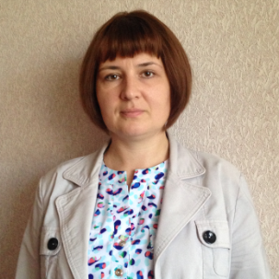

УЧАСТНИКИ
- Арышенский Евгений Владимирович (TU Bergakademie Freiberg, Freiberg) Обработка металлов в условии цифровизации.
- Джаникешева Балганым Талаповна (Западно-Казахстанский инновационно-технологический университет, Уральск) Инновационные подходы к расширению экономических возможностей женского предпринимательства Республики Казахстан.
- Марголис Наталья Юрьевна (Научно-исследовательского института кардиологии Федерального государственного бюджетного научного учреждения «Томский национальный исследовательский медицинский центр Российской академии наук»), Клочкова Наталия Валерьевна (Нижегородский государственный губернский колледж, Нижний Новгород), Романова Каринэ Эмильевна (Прокуратура Автозаводского района города Нижний Новгород, Нижний Новгород) Цифровизация в рамках судебной ветви власти: вклад в борьбе с коррупцией или удар по имиджу?
- Герасимова Валентина Владимировна (Поволжский институт управления имени П.А. Столыпина – филиал Российской академии народного хозяйства и государственной службы при Президенте Российской Федерации, Саратов) Особенности включения искусственного интеллекта в систему социально-трудовых отношений в цифровой экономике.
- Миннуллина Анна Юрьевна (Тюменский индустриальный университет, Тюмень), Савоскина Елена Владимировна (Самарский государственный технический университет, Самара) Влияние цифровой экономики на специфику экономических преступлений и способов защиты.
- Гейман Ольга Борисовна (МИРЭА - Российский Технологический Университет, Москва) Цифровая экономика в России: особенности и перспективы.
- Вагин Сергей Геннадьевич (Самарский государственный технический университет, Самара) Управление экономическими процессами в нефтегазовом комплексе.
- Косякова Инесса Вячеславовна (Самарский государственный технический университет, Самара) Кадровая безопасность как элемент управления экономическими процессами организации в условиях инновационного развития региона.
- Джораева Светлана Викторовна (Оренбургский государственный аграрный университет, Оренбург) Современные тенденции цифровой трансформации государственного управления.
- Серов Николай Андреевич (Самарский государственный технический университет, Самара) О проблемах занятости населения в условиях экономического кризиса.
- Нестеров Анатолий Аркадьевич (Самарский государственный технический университет, Самара) Вопросы перехода в России от традиционного к интеллектуальному капиталу.
- Харитонова Елена Альбертовна (Самарский государственный технический университет, Самара) Аналитический обзор состояния жилищного фонда города Самары.
- Солопова Наталья Анатольевна (Национальный исследовательский Московский государственный строительный университет, Москва), Савоскина Елена Владимировна, Немкова Людмила Станиславовна (Самарский государственный технический университет, Самара) Цифровизация кадрового администрирования через призму правовой и кадровой безопасности банка.
- Серов Николай Андреевич (Самарский государственный технический университет, Самара) Организационно-экономические аспекты выполнения государственных заказов в условиях пандемических ограничений.
- Соловов Михаил Геннадьевич (Филиал «Котельники» государственного университета «Дубна», Котельники) Новые направления стратегического развития строительной отрасли и требования к кадровой обеспеченности.
- Желтенко Дарья Сергеевна (Крымский федеральный университет имени В.И. Вернадского, Симферополь) Информационная безопасность в цифровой экономике.
- Омелькович Алина Витальевна, Ларкина Алла Анатольевна (Самарский государственный технический университет, Самара) Стратегия формирования регионального человеческого капитала.
- Степанова Юлия Андреевна (Самарский государственный технический университет, Самара) Ресурсосбережение по средством внедрения инновационных систем строительства.
- Гибштейн Ангелина Андреевна (Самарский государственный технический университет, Самара) Анализ методов выявления и минимизации кадровых рисков в хлебопекарной промышленности.
- Дикарева Дарья Сергеевна (Самарский государственный технический университет, Самара) Оценка процессов закупок на промышленных предприятиях.
- Дементьева Алена Денисовна (Самарский государственный технический университет, Самара) Оценка реализации программ по переселению граждан из аварийного жилищного фонда на примере Самарской области.
- Семёнов Евгений Александрович (Самарский государственный технический университет, Самара) Экспертная оценка экспортного потенциала товаров относимых к сельскохозяйственной продукции.
- Кабанов Александр (Институт обработки металлов давлением) Работа с металлами в условиях цифровой экономики.
- Старченко Анна Георгиевна (Краевое государственное автономное учреждение социальной защиты «Камчатский специальный дом ветеранов», Петропавловск-Камчатский), Шуравина Елена Николаевна (Самарский государственный технический университет, Самара) Особенности развития кадрового потенциала в учреждениях социальной защиты в условиях цифровизации: нормативно-правовые аспекты
- Садыкова Люция Мунировна (Оренбургский государственный университет, Оренбург), Коробейникова Елена Владимировна (Самарский государственный технический университет, Самара) Влияние развития цифровых технологий на рынок труда.
- Кириллова Татьяна Денисовна (Самарский государственный технический университет, Самара) Гуманистическая парадигма в управлении организацией в условиях цифровизации экономики.
- Ревизова Анжелика Валерьевна (Самарский государственный технический университет, Самара) Цифровая экономика в управлении организацией.

Открытый «круглый стол» на тему «Актуальные вопросы мотивации и стимулирования труда на предприятиях различных форм собственности»
16.00-18.00
Конференция в Zoom. Подключение по ссылке: https://zoom.us/j/92410788271

Председатель «круглого стола» – Смирнова Светлана Борисовна, начальник управления по работе с индустриальными партнерами Самарского государственного технического университета | 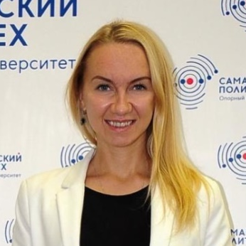
Эксперт – Святицкая Ирина Николаевна,  руководитель молодежного направления hh.ru | 

УЧАСТНИКИ
- Смирнова Светлана Борисовна (Самарский государственный технический университет, Самара) Управление конкурентоспособностью выпускников вуза.
- Святицкая Ирина Николаевна (руководитель молодежного направления hh.ru) Рынок труда молодых специалистов: тренды и вызовы.
- Симонов Станислав Владимирович (ПАО «Славнефть-Мегионнефтегаз», Мегион) Разработка новой модели системы оплаты труда персонала предприятий нефтегазового комплекса г. Мегион.
- Сторожев Алексей Александрович (Зенит химмаш, Димитровград) Факторы конкурентоспособности организации.
- Анищенко Антон Николаевич (Мебельный салон «Много мебели», Набережный Челны) Развитие системы подготовки специалистов по персоналу.
- Журавлев Дмитрий Александрович (ООО «Нова», Новокуйбышевск) Управление производительностью труда на промышленном предприятии.
- Емельянов Олег Анатольевич (Октан Сервис, Самара) Непрерывное развитие человеческого капитала в условиях инновационной экономики.
- Саматов Жандос Саматович (ТОО «НАНУР», Алматы) Развитие управленческой компетентности руководителя организации.
- Кожевникова Лиана Рафисовна (Башкирский государственный педагогический университет им. М. Акмуллы, Уфа) Кадровый резерв органов государственного и муниципального управления на примере Республики Башкортостан.
- Юдин Александр Олегович (МБУ «Дворец молодежи», Октябрьский) О формировании и регулировании занятости волонтеров в России.

